Урок № 1.
Тема: Рельєф України, тектонічна будова України.
Мета:
Навчальна: поглиблення знань учнів про основні форми рельєфу; сприяти формуванню в учнів рельєфного образу території України, вдосконалювати вміння характеризувати певні форми рельєфу;
Розвивальна: удосконалення навичок працювати з картами атласу, сприяти формуванню вмінь аналізувати, виділяти ознаки, порівнювати, робити висновки;
Виховна: виховувати любов до Батьківщини, дбайливого ставлення до її багатства, толерантне ставлення один до одного.
Клас: 8.
Тип уроку: комбінований.
Обладнання: підручник, атласи «Україна у світі: природа, населення», Фізична картка України, ментальні карти «Рельєф України», дидактичні картки.
Опорні та базові поняття: рельєф, форми рельєфу, рівнина, низовина, височина, гори.
Очікувані результати:
Учень/учениця
Знаннєвий компонент: називає форми земної поверхні; наводить приклади форм рельєфу.
Діяльнісний компонент: знаходить і показує на картах різного масштабу: низовини: Придніпровська, Причорноморська, Закарпатська, Поліська; височини: Придніпровська, Подільська, Донецька, Приазовська, Хотинська (г. Берда); гори: Українські Карпати (г. Говерла), Кримські (г. Роман-Кош); аналізує поширення різних форм рельєфу в межах країни.
Ціннісний компонент: оцінює вплив людини на рельєф, встановлює взаємозв`язки між рельєфом, тектонічними структурами.
Екологічна безпека та сталий розвиток: Усвідомлює цілісність природи і взаємозв’язок її об’єктів і явищ.
Здоров’я і безпека: Знає поширення по території країни негативних процесів, пов’язаних з рельєфом, тектонічною і геологічною будовою (зсуви, землетруси, карсти, обвали).
Громадянська відповідальність: Розуміє необхідність раціонального використання навколишнього середовища.
Підприємливість і фінансова грамотність: Розуміє значення рельєфу для різних видів господарської діяльності людини.
Результат: створення ментальної карти «Рельєф України»

Хід уроку
Структура уроку | Діяльність вчителя | Діяльність учнів | Компетенції
І.  Організаційний момент | Підготовка класу до уроку.  Усім бажаю доброго настрою, творчої праці, взаєморозуміння, хорошого спілкування.  На сьогоднішньому уроці ми почнемо вивчення природи України. А зараз перевіримо, як ви засвоїли попередній матеріал про поняття рельєф та тектонічну будову. | Підготовка учнів до уроку.
ІІ. Актуалізація опорних знань | Інтелектуальна гра «Вгадай об’єкт». (Вчитель задає запитання).  - Всі нерівності земної поверхні. (рельєф).  - Внаслідок руху літосферних плит утворюється… (рельєф).  - Основними формами рельєфу гори і… (рівнини).  - Рівнини класифікуються за такими ознаками: висотою, формою та утворенням. За висотою рівнини поділяються на: … (низовини (до 200 м); височини (200—500 м); плоскогір’я (понад 500 м)).  - Гори за віком поділяються на старі та молоді. Гори, в яких гострі вершини та круті схили – це за віком … (молоді гори), гори, в яких округлі вершини та пологі схили – це …. (старі гори).  - Шкала в атласі, яка складається з різних кольорів і за допомогою якої відображаються форми рельєфу…. (шкала висот та глибин). | (Учні – дають відповіді на ці запитання).  - Рельеф.  - Рельєф.  - Рівнини.  - За висотою: (низовини (до 200 м); височини (200—500 м); плоскогір’я (понад 500 м).  - Молоді гори, старі гори.  - Шкала висот та глибин. | Компетентності в природничих науках: наукове розуміння природи.
ІІІ. Мотивація навчальної діяльності | Проблемне питання: Навіщо необхідні людині знання рельєфу місцевості?  Оголошення теми та мети уроку. | Людині необхідні знання місцевості для своєї господарської діяльності. Наприклад, будівництва споруд, прокладання трас, для ведення сільського господарства, розвитку туризму, добутку корисних копалин тощо. | Компетентність: Екологічна грамотність і здорове життя: усвідомлення ролі навколишнього середовища для життя і здоров’я людини.
ІV. Вивчення нового матеріалу | 1. Основні форми рельєфу України.  Робота над створенням опорної схеми «Форми рельєфу України» (ментальної карти)- початок роботи.(додаток1)  Рельєф України складається з рівнин (95%) та гори (5%). З рівнини на низовини приходиться 70%, а на височини – 25%. Гори: Українські Карпати – 4%, Кримські гори – 1%.  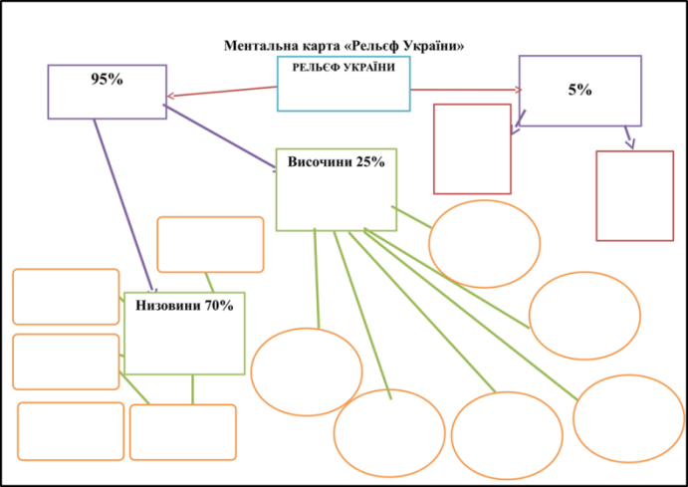 | Учні поступово заповнюють ментальну карту за допомогою вчителя та карти атласу (с.14-15) | Інформаційно-цифрова компетентність: уміння шукати, обробляти і зберігати географічну інформації. Математична компетентність: уміння застосовувати геометричні методи збереження інформації
ІV. Вивчення нового матеріалу | 2. Низовини, височини та гори України.  Дослідницька робота в малих групах (поділ учнів на малі групи) та продовження роботи в ментальній карті (додаток 1-2). Робота з атласом с. 14-15 та робота з підручником с.62-65.  1-ша Група фахівці, які досліджують Поліську та Придніпровську низовини  2-га Група фахівці, які досліджують Причорноморська, Закарпатська, Північнокримська низовини.  3-тя Група фахівці, які досліджують Придніпровську, Подільську та Волинську височини  4-та Група фахівці, які досліджують Донецьку, Середньоруську, Приазовська та Хотинську височини  5-та Група фахівці, які досліджують гори – Українські Карпати та Кримські гори  Завдання за дидактичними картками | Виступи учнів.  Дидактична картка № 1 Поліська низовина: 1. Північний захід України. 2. Середні висоти до 200м. Максимальна висота – Словечансько-Овручський кряж 316 м. 3. Плоско-хвиляста поверхня. Придніпровська низовина: 1. Вздовж лівого берега Дніпра. 2. Середні висоти 100-150 м, найвища – 245 м. 3. Хвиляста поверхня.  Дидактична картка № 2.Причорноморська низовина. 1. Південь України. 2. Середні висоти – 80-240 м. 3. Відносно рівна поверхня. Закарпатська низовина. 1. Захід Закарпатської області. 2. Середні висоти 100-200 м. 3. Відносно рівна поверхня. Північнокримська. 1. Північ півострова Крим. 2. Середні висоти 0-50 м. 3. Відносно рівна поверхня.  Дидактична картка № 3. Придніпровська височина. 1. Вздовж правого берега Дніпра. 2. Середні висоти 200-300 м , найвища 241 м. 3. Хвиляста поверхня.  Подільська височина. 1. Південно-захід України. 2. Середні висоти 230-280 м, найвища – г. Камула 471 м. 3. Горбиста.  Волинська височина. 1. Південніше Поліської низовини. 2. Середні висоти 200-300м, найвища висота – Мізоцький кряж 342 м. 3.Горбиста.  Дидактична картка № 4. Донецька височина 1. Схід України. 2. Середні висоти – 250-300м, найвища – г. Могила-Мечетна 367 м. 3. Горбиста. Гряда – Донецький кряж.  Середньоруська височина. 1. Північний схід України. 2. Середні 190-230м. 3. Горбиста.  Приазовська височина 1. Південний схід України. 2. Середні висоти – 150-300 м, максимальна – г. Бельмак-Могила 324 м. 3. Височинна. Хотинська височина. 1. Чернівецька область. 2. Середні – 100-200 м, найвища – г. Берда 515 м – найвища точка рівнинної України. 3. Горбиста.  Дидактична картка № 5. Українські Карпати. 1. Захід України. 2. Середні 1800-2000 м, найвища – г. Говерла 2061 м. 3. Складчасті гірські гряди.  Кримські гори. 1. Південь півострова Крим. 2. Середні висоти 1000-1200 м, максимальна – г. Роман-Кош 1545 м. 3. Складчасті гірські гряди. | Комунікативна компетентність: уміння описувати географічні об’єкти. Компетентності в природничих науках: уміння здобувати інформацію, самостійно і в групах аналізувати географічну інформацію.  Компетентність Уміння вчитися впродовж життя: уміння організувати свою діяльність в групі.  Соціальна та громадянська компетентності: ефективна співпраця з іншими над реалізацією географічних завдань. Екологічна грамотність: уміння працювати в команді.
ІV. Вивчення нового матеріалу | Дидактична картка № 1  Дати характеристику низовин: Поліська та Придніпроська за планом:  - Географічне положення  - Найбільші та середні висоти  - Форма поверхні.
ІV. Вивчення нового матеріалу | Дидактична картка № 2  Дати характеристику низовин: Причорноморська, Закарпатська, Північнокримська за планом:  1. Географічне положення  2. Найбільші та середні висоти  3. Форма поверхні.
ІV. Вивчення нового матеріалу | Дидактична картка № 3  Дати характеристику височини Придніпровську, Подільську та Волинську за планом:  1. Географічне положення  2. Найбільші та середні висоти  3. Форма поверхні
ІV. Вивчення нового матеріалу | Дидактична картка № 4  Дати характеристику височини Донецьку, Середньоруську, Приазовська, Хотинську за планом:  1. Географічне положення  2. Найбільші та середні висоти  3. Форма поверхні.
ІV. Вивчення нового матеріалу | Дидактична картка № 5  Дати характеристику гір – Українські Карпати та Кримські гори за планом:  1. Географічне положення  2. Найбільші та середні висоти  3. Форма поверхні.
Фізхвилинка | Вправи для шиї, пальчикова гімнастика. | Учні виконують вправи разом з вчителем. | Компетентність Екологічна грамотність і здорове життя: Здатність і бажання дотримуватися здорового способу життя в умовах сталого розвитку.
 | Завершення роботи з метальною картою та її узагальнення.  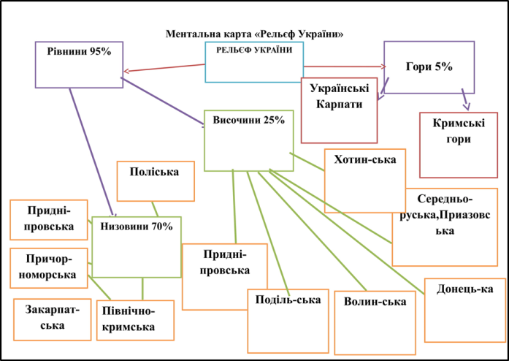 | Учні закінчують роботу в ментальній карті.
V. Закріплення вивченого матеріалу | Прийом «Мозковий штурм» Чи існує взаємозв’язок між рельєфом та тектонічною будовою?  Географічний практикум  За допомогою карт атласу с. 14-15, 17 встановити відповідність між основними формами рельєфу України та тектонічною будовою. Форми рельєфу: 1. Придніпровська Височина. 2. Придніпровська низовина. 3. Подільська височина. 4. Кримські гори. 5. Українські Карпати. 6. Донецька Височина. 7. Причорноморська низовина. | Відповіді учнів. Так існує, в рельєфі платформам відповідають рівнини, а поясам складчастості – гори.  Географічний практикум  1. Придніпровська Височина – Український щит. 2. Придніпровська низовина – Дніпровсько-Донецька западина. 3. Подільська височина – Волино-Подільска плита та Український щит. . 4. Кримські гори – Кримська складчаста система. 5. Українські Карпати – Карпатська складчаста система. 6. Донецька височина – Донецьке складчасте спорудження. 7. Причорноморська низовина – Причорноморська западина. | Компетентності в природничих науках: уміння аналізувати географічну інформацію. Коммунікативна компетентність. Уміння вчитися впродовж життя.
VІ. Підсумок уроку | «Мікрофон». Закінчити речення:  - Рельєф України складається з …  - Низовини України: ….  - Хотинська, Придніпровська, Подільська, Приазовська, Донецька – це ….  - На заході України розташовані …., а на півдні Кримського півострова - …. | Відповіді учнів  - Рівнин та гір.  - Поліська, Придніпровська, Причорноморська, Закарпатська, Північнокримська.  - Височини України.  - Українські Карпати, Кримські гори. | Уміння вчитися впродовж життя.  Уміння оцінювати власні результати навчання
VІІ. Домашнє завдання | - Опрацювати текст підручника §12.  - Робота з атласом – вивчити карту.  - За бажанням скласти кросворд «Рельєф України».  - Переглянути відео в youtube:  https://www.youtube.com/watch?v=qlfmw-3-oZY – геологічна будова  https://www.youtube.com/watch?v=uzgEASRAefk – Україна. Геоморфологічна будова. Спробуйте сформувати поняття «геологічний вік», «геоморфологічна будова». |  | Ініціативність і підприємливість: уміння генерувати нові ідеї та уміння втілювати ії у життя.

Ментальна карта «Рельєф України» (початок)
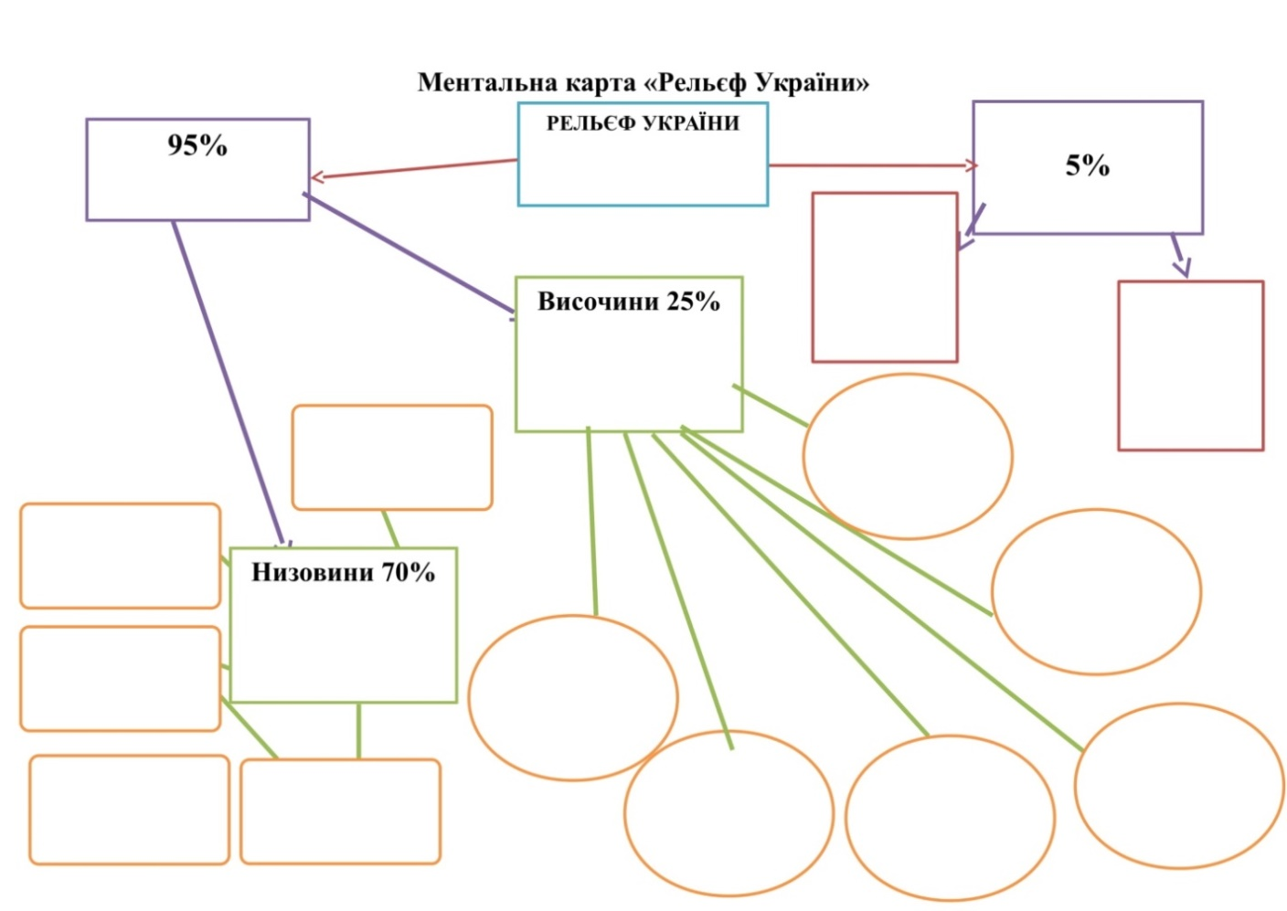
Ментальна Карта «Рельєф України» (завершення).
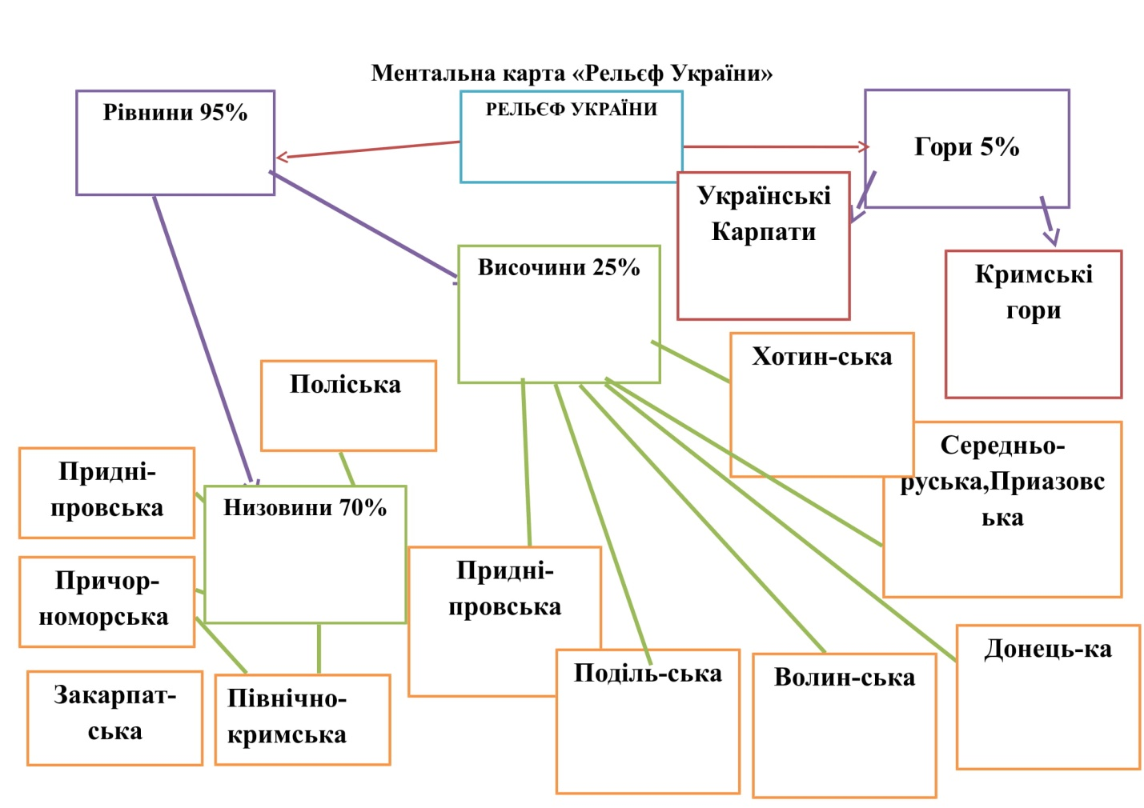
Урок № 2
Тема: Тектонічна та геологічна будова України. Формування рельєфу.
Мета:
Навчальна: ознайомити учнів з геологічною та тектонічною будовою України, сприяти формуванню знань про геологічну історію Землі, геологічне літочислення, сформувати уявлення про особливості природних умов територією України в різні геологічні ери; формувати навички роботи з геологічною, геоморфологічною та тектонічною картами України, виявити вплив тектонічної будови на формування рельєфу; сформувати практичні навички роботи з картами атласу;
Розвивальна: розвивати навички образного мислення, вміння працювати з тематичними картами, будувати причинно-наслідкові зв’язки;
Виховна: виховувати повагу до дослідників Землі, толерантне ставлення один до одного.
Клас: 8.
Тип уроку: урок-дослідження.
Обладнання: підручник, атласи «Україна у світі: природа, населення», Фізична картка України,.
Опорні та базові поняття: рельєф, тектонічна будова, геологічна будова, геохронологічна таблиця, геоморфологічна будова, літосферна плита, платформа, щит, прогин, западина, пояс складчастості, абсолютний і відносний вік гірських порід, ендогенні та екзогенні сили.
Очікувані результати:
Учень/учениця
Знаннєвий компонент: називає форми земної поверхні; наводить приклади корисних копалин щодо їх використання; формулює визначення понять «платформа», «щит», «плита», «область складчастості».
Діяльнісний компонент: знаходить і показує на картах різного масштабу: низовини: Придніпровська, Причорноморська, Закарпатська, Поліська; височини: Придніпровська, Подільська, Донецька, Приазовська, Хотинська (г. Берда); гори: Українські Карпати (г. Говерла), Кримські (г. Роман-Кош); тектонічні структури: Східноєвропейська платформа, Український щит, Волино-Подільська плита, Дніпровсько-Донецька западина, Причорноморська западина, Скіфська платформа, Донецька складчаста область, Карпатська і Кримська складчасті системи;
Ціннісний компонент: оцінює вплив людини на рельєф, встановлює взаємозв`язки між рельєфом, тектонічними структурами, геологічною будовою території. Дотримується правил поводження під час землетрусів.
Екологічна безпека та сталий розвиток: Усвідомлює цілісність природи і взаємозв’язок її об’єктів і явищ.
Здоров’я і безпека: Знає поширення по території країни негативних процесів, пов’язаних з рельєфом, тектонічною і геологічною будовою (зсуви, землетруси, карсти, обвали).
Громадянська відповідальність: Розуміє необхідність раціонального використання навколишнього середовища.
Підприємливість і фінансова грамотність: Розуміє значення рельєфу для різних видів господарської діяльності людини.
Хід уроку
Структура уроку | Діяльність вчителя | Діяльність учнів | Компетенції
І.  Організаційний момент | Підготовка класу до уроку.  Усім бажаю доброго настрою, творчої праці, взаєморозуміння, хорошого спілкування.  На сьогоднішньому уроці ми продовжуємо вивчення природи України. А зараз перевіримо, як ви засвоїли попередній матеріал про поняття рельєф та тектонічну будову. | Підготовка учнів до уроку. | Комунікативна
ІІ.  Перевірка домашнього завдання | - Відгадування кросвордів з теми «Рельєф України».  - Картографічний крос (додаток 4)  Вчитель називає об’єкт – учень показує на карті.  Об’єкти: низовини: Поліська, Придніпровська, Причорноморська, Закарпатська, Північнокримська; височини: Волинська, Подільська, Хотинська, Придніпровська, Приазовська, Донецька, Донецький кряж, Середньоруська; гори – Українські Карпати та Кримські. | 1. Учні демонструють свої кросворди.  2. Учні показують об’єкти на карті, які називає вчитель | Комунікативна, Компетентності в природничих науках, інформаційно-цифрова.
ІІІ. Актуалізація опорних знань | Інтелектуальна гра «Відгадай об’єкт»  - На фізичній карті України прослідковується, як Дніпро вже поблизу Києва намагається обійти цю височину, змінюючи напрям на південний схід.  - Тут знаходиться найвища точка рівнинної України.  - Одна з частин цієї височини Мізоцький кряж.  - Найвищою точкою цієї форми рельєфу є г. Могила-Мечетна.  - Ця форма рельєфу знаходиться на півдні материкової України.  Конкурс топографів «Яке місто вище?»  (учні за допомогою фізичної карти знаходять міста та встановлюють їх висоту)  - Хмельницький – Одеса  - Київ – Мелітополь  - Львів - Чоп | Відповіді учнів до інтелектуальної гри.  - Придніпровська височина  - Хотинська височина.  - Волинська височина.  - Донецька височина.  - Причорноморська низовина.  Відповіді учнів до конкурсу топографів  - Хмельницький (300-400м).  - Київ (150-200 м).  - Львів (300-500 м) | Основні компетентності у природничих науках та технологіях.
ІV. Мотивація навчальної діяльності | Чому на заході України розташовані гори, а на сході – рівнини? Чому раніше існували одні представники рослинного і тваринного світу, а зараз інші? Відповіді на всі ці запитання ми зможемо отримати, вивчаючи геологічну і тектонічну будову нашої країни. |  | Основні компетентності у природничих науках та технологіях.
V.  Вивчення нового матеріалу | 1. Тектонічна будова  Робота з підручником с. 66 – складання тезісів «Основні тектонічні структури»:  - Платформи:  А) Щит  Б) Плита  2) Область складчастості  Робота з атласом с. – 17 (тектонічна будова України) – учні за допомогою карти характеризують особливості тектонічної будови України та будування опорної схеми «Тектонічні структури України»  Тектонічні структури України  Євразійська літосферна плита  Східноєвпропейська докембрійська платформа  Західноєвропейська платформа (каледонська)  Герцинська платформа – Скіфська плита та зона Добруджи  Середземноморський складчатий пояс  Карпатська складчаста система  Кримська складчаста система | Робота з підручником с. 66 – складання тезисів «Основні тектонічні структури»  - Платформа – велика ділянка вирівняна нерухома континентальної земної поверхні. В залежності від потужності чохла в межах платформи виділяють: А) щит – тектонічно стійке підняття платформи; Б) плита – частина платформи, покрита потужним осадовим чохлом (більше 500 м).  - Область складчастості – рухома ділянка земної поверхні, утворена внаслідок зіткнення літосферних плит.  Робота з атласом с. – 17 - учні за допомогою карти характеризують особливості тектонічної будови України. | Уміння вчитися впродовж життя, Екологічна грамотність, комунікативна компетентність.
Фізхвилинка | Вправи для шиї, пальчикова гімнастика. | Учні виконують вправи разом з вчителем. | Компетентність Екологічна грамотність і здорове життя: Здатність і бажання дотримуватися здорового способу життя в умовах сталого розвитку.
 | 2. Геологічна будова України  Прийом «Перевернуте навчання»  Сформулювати поняття «Геологічна вік» за переглянутим відео вдома https://www.youtube.com/watch?v=qlfmw-3-oZY  Геологічний вік:  Відносний – заснований на вивченні послідовності залягання гірських порід та збережених в них залишків рослин і тварин.  Абсолютний – заснований на вивченні змісту радіоактивних елементів, які входять до складу гірських порід.  Геологічна карта – тематична карта, яка відображає розміщення різних за віком гірських порід на певній території.  Геохронологічна таблиця – відображає історію розвитку земної кори і життя.  Вивчення складу, віку і особливостей залягання гірських порід дозволяє наближено реконструювати вигляд території в геологічному минулому.  Робота з аласом с. 16-17 – Геологічна будова України та геохронологічна таблиця.  Завдання: за допомогою карти встановіть геологічної будови України.  Геоморфологія – наука про закономірності утворення і розташування форм рельєфу земної поверхні.  Прийом «Перевернуте навчання»  Сформулювати поняття «Геоморфологічна будова» за переглянутим відео вдома https://www.youtube.com/watch?v=uzgEASRAefk  Геоморфологічна будова зображена на геоморфологічній карті України.  - Формування рельєфу.  На формування рельєфу впливають ендогенні (внутрішні) та екзогенні (зовнішні) процеси.  Робота в групах – за допомогою тексту підручника с. 78-80 встановити які ендогенні та екзогенні форми рельєфу утворилися в Україні та райони їх поширення. Дані представити у вигляді таблиці.  1 група – тектонічні та вулканічні, карстові, еолові  2 група – водно-ерозійні та водно-акумулятивні, льодовикові, денудаційні. | Геологічний час – вік, коли утворилася планета. Він поділяється на: відносний та абсолютний.  Робота з аласом с. 16-17 – Геологічна будова України та геохронологічна таблиця.  Переважають породи кайнозойської та мезозойської групи.  Геоморфологічна будова - закономірне розташування форм рельєфу на певній території.  1 група Тектонічні форми рельєфу – височини, низовини, гори – територія України. Вулканічні – Вулканічний хребет в Карпатах, Аюдаг, Карадаг – в Кримських горах, грязєві вулкани – Керченській півострів. Карстові – печери, воронки, колодці, шахти – західна Україна. Еловоі – дюни, бархани – долини річок.  2 група - водно-ерозійні та водно-акумулятивні форми –річкові долини, каньйони, балки, яри – Придніпровська, Подільська, Волинська, Донецька височини. Льодовикові – моренні гряди ,кари – Карпати. | Інформаційно-комунікативна, комунікативна, уміння вчитися впродовж життя, соціальна та громадянська.
  Форми рельєфу | Район поширення
VІ. Закріплення вивченого матеріалу | Гра «Так» чи «Ні»  - Геохронологічна таблиця – відображає історію розвитку земної кори і життя.  - Геологічна карта – це вік коли утворилися гірські породи.  - Платформа – велика ділянка вирівняна нерухома континентальної земної поверхні.  - На формування рельєфу впливають ендогенні (внутрішні) та екзогенні (зовнішні) процеси.  - Плита – це частина складчастого поясу.  - Грязеві вулкани розповсюджені в Карпатах. | Учні відповідають на речення.  - Так.  - Ні.  - Так  - Так  - Ні.  - Ні. | Комунікативна компетентність. Уміння вчитися впродовж життя
VІІ. Підбиття підсумків уроку | Прийом «Робити висновок»  Учні за допомогою вчителя роблять висновки. | Висновки: рельєф залежить від тектонічної та геологічної будови місцевості, відповідно до прояву внутрішніх і зовнішніх рельєфоутворюючих процесів розрізняють різні типи рельєфу. | Ініціативність та підприємливість.
VІІІ. Домашнє завдання | - Опрацювати текст підручник §13-14.  - За допомогою карт атласу дати характеристику тектонічної та геологічної будови Донецької області. |  | Ініціативність і підприємливість

